ФГАОУ ВО Первый Московский государственный медицинский университет
им. И.М. Сеченова Минздрава России (Сеченовский Университет)
ФГБНУ Федеральный научно-клинический центр
реаниматологии и реабилитологии Минобрнауки России
ФГБУ Национальный медицинский исследовательский центр
реабилитации и курортологии Минздрава России
ФГБУ Детский научно-клинический центр инфекционных болезней ФМБА России

Всероссийский научно-практический форум
«Медицинская реабилитация при новой коронавирусной инфекции
(COVID-19)»
11 июня 2020 года. Онлайн-формат. Начало в 10.00.

Уважаемые коллеги!
11 июня 2020 года в 10:00 по московскому времени состоится Всероссийский научно-практический форум «Медицинская реабилитация при новой коронавирусной инфекции (COVID-19)».
Последние месяцы Россия и весь мир переживают пандемию новой коронавирусной инфекции COVID-19. За это время в России инфицировано более 400.000 человек и более 5.000 из них погибли. Тяжелые поражения органов дыхания и других систем организма приводят к нарушению их функции, снижению трудоспособности и качества жизни, что диктует необходимость разработки эффективных персонализированных реабилитационных программ, обмен теоретическим знаниями и практическим опытом оказания помощи больным с COVID-19.
Организаторы Форума: Кафедра спортивной медицины и медицинской реабилитации ФГАОУ ВО Первый МГМУ им И.М. Сеченова Минздрава России (Сеченовский Университет), ФНКЦ реаниматологии и реабилитологии Минобрнауки России, ФГБУ НМИЦ реабилитации и курортологии Минздрава России, ФГБУ Детский научно-клинический центр инфекционных болезней ФМБА России
Сопредседатели:
проф. Ачкасов Е.Е., акад. РАН, проф. Пузин С.Н., д.м.н. Фесюн А.Д., акад. РАН, проф. Лобзин Ю.В.
Аудитория Форума:
специалисты в области медицинской реабилитации, врачи смежных специальностей.
Основные темы Форума:
- организация медицинской реабилитации
- формирование персонифицированных реабилитационных программ
- реабилитация детей и подростков
- иммунореабилитация и психологическая реабилитация
- телемедицинские технологии в реабилитации
- реабилитация при тяжёлых сопутствующих заболеваниях
- реабилитационное оборудование
Приглашаем Вас принять участие в научной программе Всероссийского научно-практического форума «Медицинская реабилитация при новой коронавирусной инфекции (COVID-19)»
Программа Форума и регистрация участников:
http://rehab-covid19.ru
Внимание! Ссылка на сайт трансляции будет отправлена всем зарегистрированным участникам на e-mail, указанный при регистрации за 1 день и за 1 час до начала Форума.
По вопросам участия в Форуме, спонсорской поддержки и для получения дополнительной информации обращайтесь в Оргкомитет Форума по тел. +7(495)724-00-09 или эл.почте: rehab-covid19@antema.ru (Иноземцева Екатерина Сергеевна).

Дорогие друзья и коллеги!
Рады приветствовать Вас на Всероссийском научно-практическом форуме «Медицинская реабилитация при новой коронавирусной инфекции (COVID-19)».
Новая коронавирусная инфекция (COVID-19), с которой мы столкнулись в последние месяцы, является недостаточно изученным заболеванием, как в части течения острого периода, так и восстановительного периода. Тяжелые последствия перенесенной новой коронавирусной инфекции, особенно поражения дыхательной системы, диктуют необходимость объединения всего медицинского сообщества в поисках наиболее эффективных методов реабилитации.
Проведение Форума в онлайн-формате, подчеркивает, что до настоящего времени, к сожалению, ежедневно продолжает выявляться большое количество заболевших COVID-19, а борьба с распространением коронавирусной инфекцией, лечение и реабилитация таких пациентов является важнейшей задачей стоящей перед системой здравоохранения.
Многие лечебные учреждения были перепрофилированы в COVID-госпитали, наиболее крупный из которых – Сеченовский Университет, стал методическим центром для всей страны по оказанию помощи больным с COVID-инфекцией – более 2000 коек Университетских клинических больниц были перепрофилированы для лечения таких пациентов, и теперь его сотрудники готовы поделиться с Вами своим уникальным опытом.
Ведущие специалисты в области реабилитации, в том числе главные специалисты Минздрава России и члены РАН, были приглашены к участию в Форуме с докладами по актуальным вопросам реабилитации взрослых и детей, в том числе иммунологических и психологических аспектов реабилитации, применения телемедицинских технологий.
Особенностью Форума является его научно-прикладной характер – докладчики не только рассмотрят теоретические аспекты реабилитации больных с COVID-19, но поделятся личным опытом оказания реабилитационной помощи в стационарных и амбулаторных условиях.
Уверены, что Форум принесет каждому из нас новые знания, необходимые для сохранения здоровья и улучшения качества жизни наших пациентов. От всей души желаем участникам Форума плодотворной работы, счастья и, конечно же, здоровья!

Сопредседатели Форума

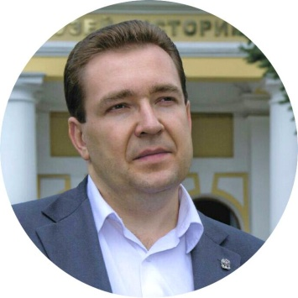
Евгений Евгеньевич АЧКАСОВ
Директор Клиники медицинской реабилитации,
зав. кафедрой спортивной медицины и медицинской реабилитации
Первого МГМУ им. И.М. Сеченова Минздрава России
(Сеченовский Университет), профессор, д.м.н.
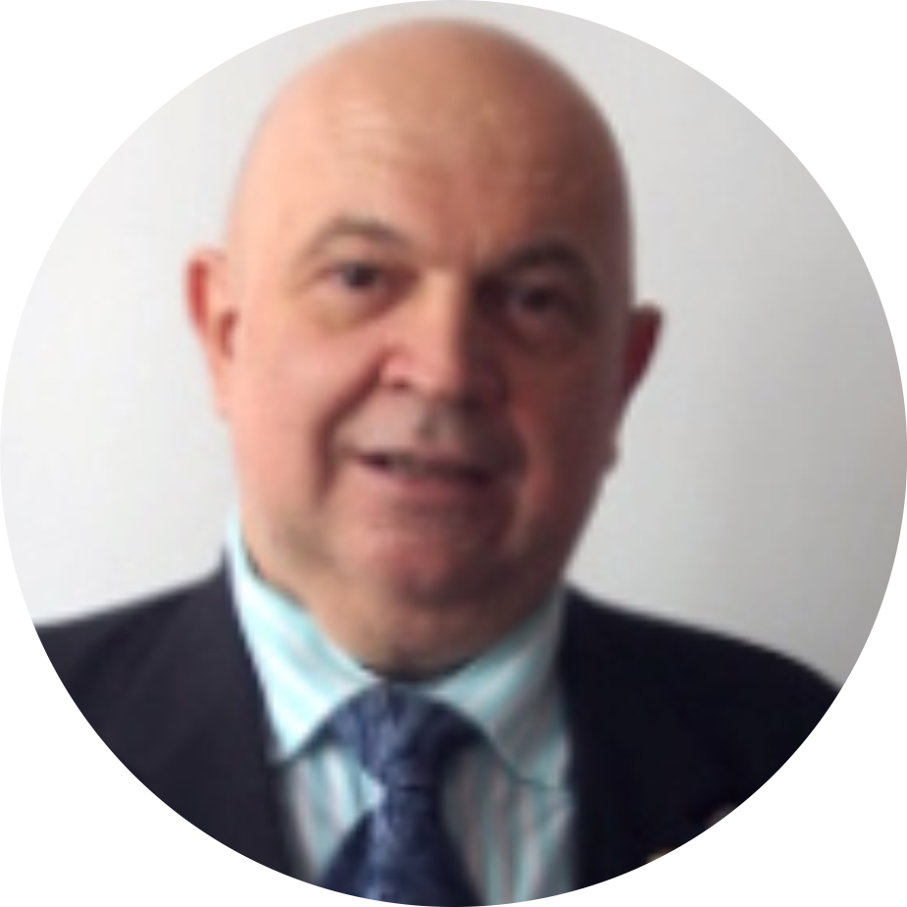
Сергей Никифорович ПУЗИН
Зам. директора по науке
ФНКЦ реаниматологии и реабилитологии Минобрнауки России,
зав. кафедрой гериатрии и медико-социальной экспертизы
РМАНПО Минздрава России, академик РАН, профессор, д.м.н.
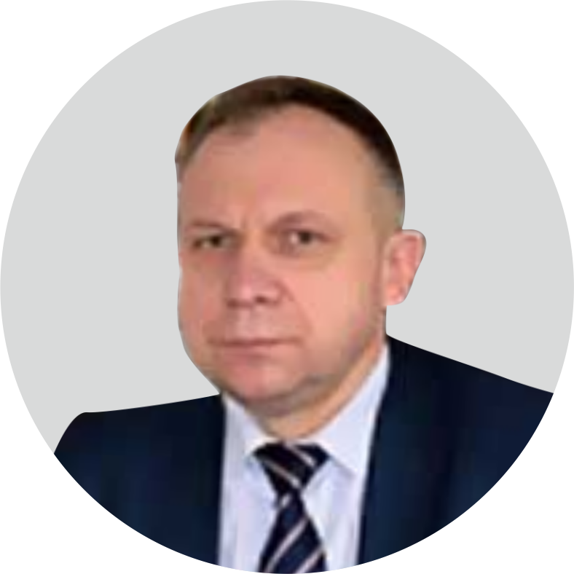
Анатолий Дмитриевич ФЕСЮН
И.о. директора
НМИЦ реабилитации и курортологии Минздрава России, д.м.н.

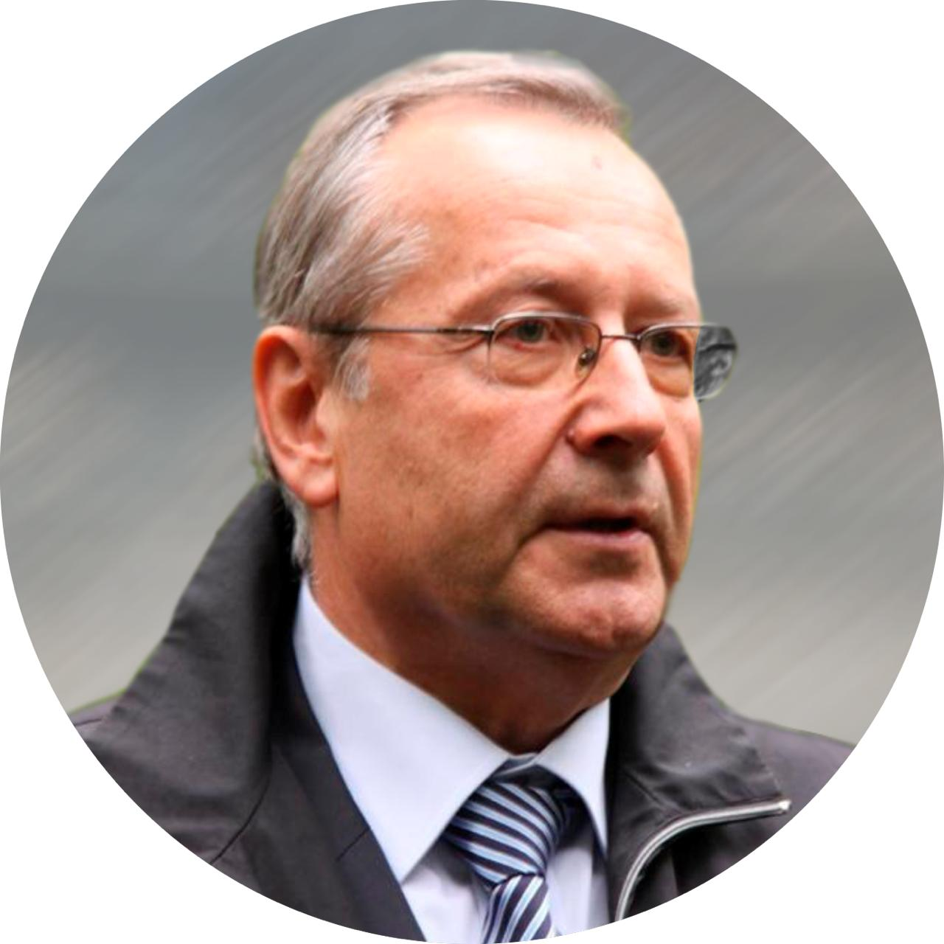
Юрий Владимирович ЛОБЗИН
Директор Детского научно-клинического центра
инфекционных болезней ФМБА России,
зав. кафедрой инфекционных болезней СЗГМУ им. И.И. Мечникова,
главный внештатный специалист по инфекционным болезням у детей
Минздрава России, академик РАН, профессор, д.м.н.

НАУЧНАЯ ПРОГРАММА ФОРУМА.
11 июня 2020 года. 10:00 – 15:40 (по московскому времени). Онлайн-формат.
10.00-  10.15 | Открытие Форума. Проф. Ачкасов Е.Е., акад. РАН Пузин С.Н., д.м.н. Фесюн А.Д., акад. РАН Лобзин Ю.В.
10.15-  10.30 | «Рентгенологическая картина при COVID-ассоциированной пневмонии»  Терновой С.К. – зав. кафедрой лучевой диагностики и лучевой терапии Первого МГМУ им. И.М. Сеченова, акад. РАН, проф., д.м.н. (Москва)
10.30-  10.50 | «Принципы организации медицинской реабилитации больных с новой коронавирусной инфекцией COVID-19»  Иванова Г.Е. – зав. кафедрой медицинской реабилитации ФДПО РНИМУ им. Н.И. Пирогова, главный внештатный специалист по медицинской реабилитации Минздрава России, проф., д.м.н. (Москва)
10.50-  11.10 | «Медицинская реабилитация при COVID-ассоциированной пневмонии»  Разумов А.Н. – президент МНПЦ медицинской реабилитации, восстановительной и спортивной медицины ДЗ г. Москвы, зав. кафедрой восстановительной медицины, реабилитации и курортологии Первого МГМУ им. И.М. Сеченова, акад. РАН, проф., д.м.н. (Москва)  Бадтиева В.А. – зав. Филиалом 1 МНПЦ медицинской реабилитации, восстановительной и спортивной медицины ДЗ г. Москвы, профессор кафедры восстановительной медицины, реабилитации и курортологии Первого МГМУ им. И.М. Сеченова, чл-корр. РАН, проф., д.м.н. (Москва)
11.10-  11.30 | «Взгляд пульмонолога на проблемы реабилитации пациентов с COVID-ассоциированной пневмонией»  Авдеев С.Н. – зав. кафедрой пульмонологии Первого МГМУ им. И.М. Сеченова, главный внештатный специалист пульмонолог Минздрава России, член-корр. РАН, проф., д.м.н. (Москва)
11.30-  11.50 | «Практическая реабилитация при СОVID-19: итоги, перспективы»  Конева Е.С. – руководитель службы медицинской реабилитации АО ГК «Медси», профессор кафедры спортивной медицины и медицинской реабилитации Первого МГМУ им. И.М. Сеченова, д.м.н. (Москва)  Ачкасов Е.Е. – директор Клиники медицинской реабилитации, зав. кафедрой спортивной медицины и медицинской реабилитации Первого МГМУ им. И.М. Сеченова, проф., д.м.н. (Москва)
11.50-  12.10 | «Основные направления реабилитации детей с заболеваниями бронхолегочной системы, ассоциированными с COVID-19»  Лобзин Ю.В. – директор Детского научно-клинического центра инфекционных болезней ФМБА России, зав. кафедрой инфекционных болезней СЗГМУ им. И.И. Мечникова, главный внештатный специалист по инфекционным болезням у детей Минздрава России, акад. РАН, проф., д.м.н. (Санкт-Петербург)
12.10-  12.30 | «Дыхательная реабилитация на первом этапе у больных с новой коронавирусной инфекцией.  Первые результаты клинического исследования»  Лядов К.В. – директор медицинского центра «Клиники Лядова», профессор кафедры спортивной медицины и медицинской реабилитации Первого МГМУ им. И.М. Сеченова, акад. РАН, проф., д.м.н. (Москва)
12.30-  12.45 | «Респираторная реабилитация реанимационных больных с СОVID-19»  Кузовлев А.Н. – зам. директора – руководитель НИИ общей реаниматологии им. В.А. Неговского ФНКЦ РР, д.м.н. (Москва)
12.45-  13.00 | «Иммунореабилитация при новой коронавирусной инфекции»  Караулов А.В. – зав. кафедрой клинической иммунологии и аллергологии Первого МГМУ им. И.М. Сеченова, акад. РАН, проф., д.м.н. (Москва)
13.00-  13.15 | «Телемедицинские технологии в реабилитации больных с COVID-19»  Фесюн А.Д. – и.о. директора НМИЦ реабилитации и курортологии, д.м.н. (Москва)
13.15-  13.30 | «Психологические аспекты реабилитации больных с COVID-19»  Рачин А.П. – зам. директора НМИЦ реабилитации и курортологии, проф., д.м.н. (Москва)
13.30-  13.45 | «Реабилитация репродуктивной системы мужчин, перенёсших новую коронавирусную инфекцию»  Аполихин О.И. – директор НИИ урологии и интервенционной радиологии им. Н.А. Лопаткина, чл.-корр. РАН, проф., д.м.н. (Москва)
13.45-  14.00 | «Реабилитация больных с COVID-19 и сопутствующими сердечно-сосудистыми заболеваниями»  Бондарев С.А. – проф. кафедры спортивной медицины и медицинской реабилитации Первого МГМУ им. И.М. Сеченова, д.м.н. (Москва)
14.00-  14.15 | «Организация работы и техническое оснащение Центра реабилитации больных перенёсших COVID-19»  Терновой К.С. – зав. стационарным отделением Центра медицинской реабилитации Первого МГМУ им. И.М. Сеченова, к.м.н. (Москва)
14.15-  14.30 | «Медико-социальная реабилитация и охрана труда в условиях новой коронавирусной инфекции»  Бутко Д.Ю. – зав. кафедрой медицинской реабилитации и спортивной медицины СПбГПМУ, проф., д.м.н.  (Санкт-Петербург)
14.30-  14.45 | «Физиотерапевтические методы в реабилитации больных с СОVID-19»  Исраелян Ю.А. – доцент кафедры медицинской реабилитации ПИМУ, к.м.н. (Нижний Новгород)
14.45-  15.00 | «Опыт реабилитации пациентов с COVID-19 в условиях стационара»  Семёнов Л.В. – зав. отделением восстановительного лечения НИИ СП им. Н.В. Склифосовского (Москва)
15.00-  15.20 | «Возможности и перспективы развития медицинской реабилитации детей, перенёсших COVID-19 c использованием цифровых технологий»  Батышева Т.Т. – директор НПЦ детской психоневрологии ДЗ. г. Москвы, зав. кафедрой неврологии, физической и реабилитационной медицины детского возраста ФНМО РУДН главный внештатный специалист ДЗ г. Москвы по детской неврологии, главный внештатный специалист Минздрава России по детской реабилитации, проф., д.м.н. (Москва)
15.20-  15.40 | «Скандинавская ходьба в физической реабилитации больных перенесших COVID-19»  Володина К.А. – зав. реабилитационно-оздоровительным комплексом ООО «Скандинавский центр здоровья», ассистент кафедры спортивной медицины и медицинской реабилитации Первого МГМУ им. И.М. Сеченова, к.м.н. (Москва)

